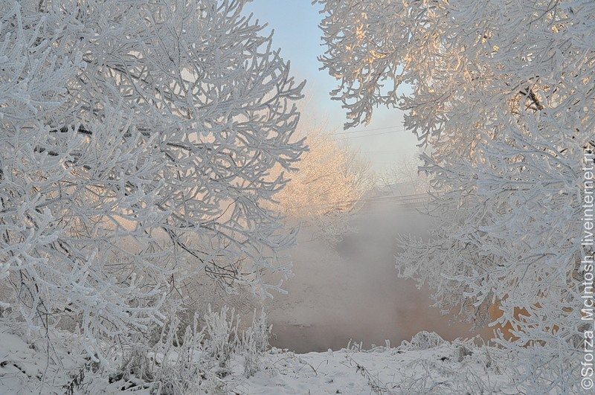

*С неба падают пушинки,   
Распушив лучи-ворсинки.  
Это кружат балеринки,   
Белоснежные ...*

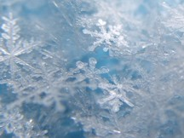

*Большой хозяин лесной  
Просыпается всегда весной,  
А зимой под вьюги вой  
Спит он в избушке снеговой.*

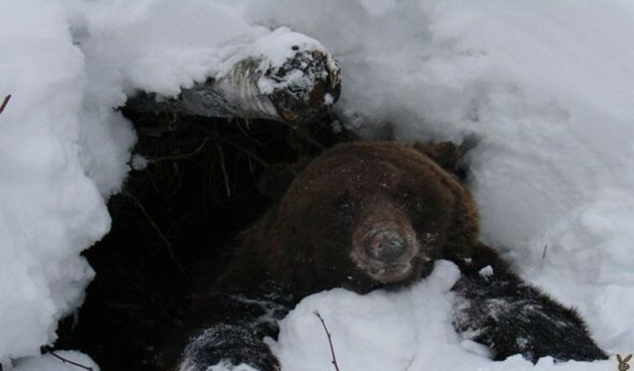

*Был он рус, но выпал снег,  
Побелел пушистый мех,  
И невидим он зимой  
Волку с рыжею лисой!*

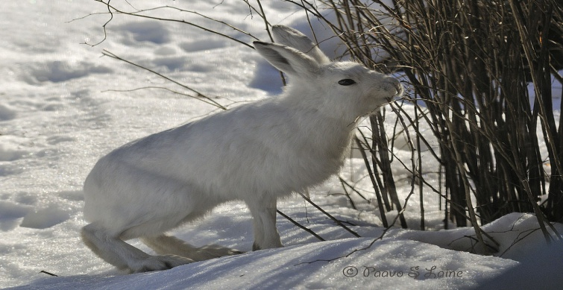

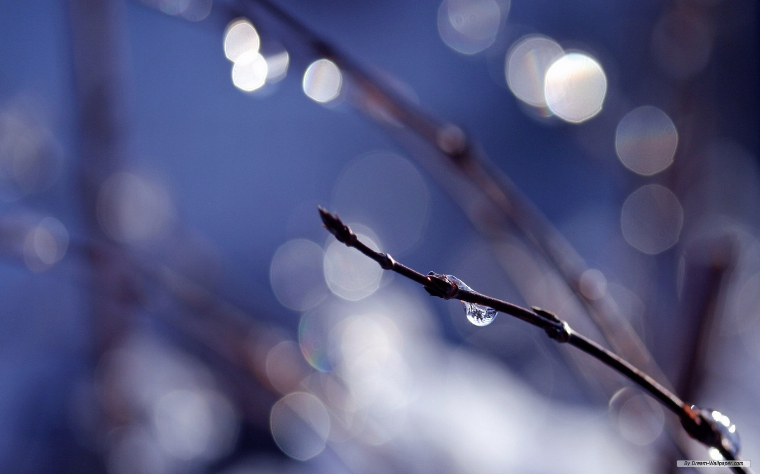

*После холода, метели,  
Зазвучали вновь капели,  
Птицы снова прилетели,  
Песни звонкие запели.  
Земля очнулась ото сна–   
К нам опять пришла ....*

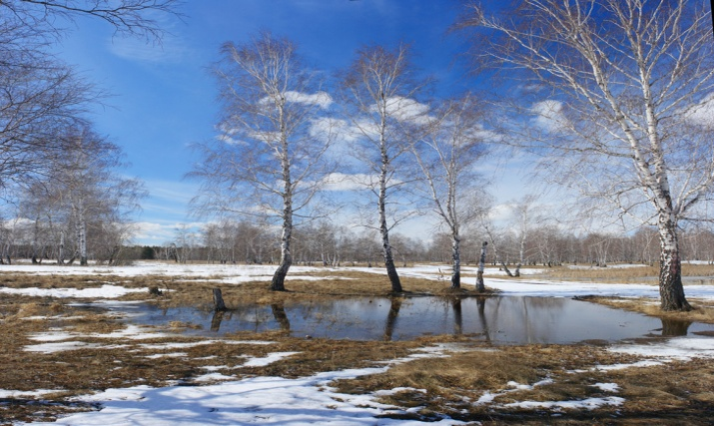

*С крыши вниз свисает  
Острая рогулька.  
Капли вниз бросает  
Мокрые...*

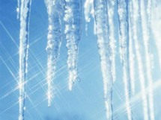

*Льет повсюду проливной,  
По следам бежит за мной.  
От него не убежать,  
Лучше где-то переждать.*

